**Formato para el desarrollo de componente formativo**

| Programa de formación | Servicio aeroportuario a pasajeros. |
| --- | --- |

| Competencia | 260201070 - Asesorar viajeros de acuerdo con el tipo de servicio turístico y la normativa. | Resultados de aprendizaje | 260201070-01 - Establecer las características del viaje y los servicios turísticos según los requerimientos del cliente. |
| --- | --- | --- | --- |

| Número del componente formativo | 001 |
| --- | --- |
| Nombre del componente formativo | El turismo y los viajes |
| Breve descripción | Este componente formativo aborda los conocimientos básicos del mundo de los viajes, el turismo y los aeropuertos, adentrándose en temas generales de la actividad turística para entender la dinámica que encierra este importante sector para el desarrollo de un país y la significativa responsabilidad que tienen las empresas que ofrecen servicios turísticos. |
| Palabras clave | Turismo, viajes, sector aéreo. |

| Área ocupacional | 6 - Ventas y servicios |
| --- | --- |
| Idioma | Español |

1. **TABLA DE CONTENIDO:**

**Introducción  
1. Generalidades del turismo y los viajes**

1.1. Sistema turístico  
1.2. Geografía turística

1.3. Geografía turística nacional

1.3.1. Región Caribe

1.3.2. Región Insular

1.3.3. Región Andina

1.3.4. Región Pacífica

1.3.5. Región Orinoquía

1.3.6. Región de la Amazonía

1.4. Geografía turística internacional

1.4.1. Destinos turísticos más representativos de América

1.4.2. Destinos turísticos más representativos de Europa

1.4.3. Destinos turísticos más representativos de Asia

1.4.4. Destinos turísticos más representativos de África

**2. Normatividad de los viajes y del turismo**

2.1 Ley 300 de 1996  
2.2. Ley 2068 de 2020

**3. Fundamentos del servicio en turismo**

3.1. Manejo del servicio al cliente  
3.2. Cultura del servicio al cliente

1. **DESARROLLO DE CONTENIDO:**

**Introducción**

El turismo es una de las industrias de mayor crecimiento en el mundo y su importancia está centrada en las oportunidades que representa, ya que, permite la articulación de algunos otros sectores de la economía como puede ser el sector de la construcción, que, aunque parezca que no tiene ninguna relación con turismo, es necesario para el desarrollo de la planta turística de los destinos.

Según informes revelados por la Organización Mundial de Turismo (OMT) y el Foro Económico Mundial, en el año 2019 el turismo creció a un ritmo de aproximadamente del 10 % en Colombia y a nivel global su crecimiento es del 4,4%; si se toma en cuenta que las tendencias que se fortalecen en turismo son la búsqueda de actividades de bienestar que incluyen senderismo, turismo deportivo, ecológico, de salud, cultural y de historia, Colombia tiene mucho potencial en cada uno de estos aspectos, haciéndolo un destino muy llamativo para visitar.

Las compañías asociadas al transporte aéreo y en general al turismo tienen desafíos enormes relacionados con la digitalización del medio y nuevos modelos de negocio que sean llamativos tanto para el turista tradicional como para las nuevas generaciones, que buscan cada vez más, vivir nuevas experiencias, lo cual requiere inversión no solo a nivel tecnológico, sino también en el talento humano vinculado al turismo, ya que, lo que se es busca brindar las herramientas necesarias para ser un destino turístico de alto nivel y competitivo.

**1. Generalidades del turismo y los viajes**

Aunque existen conceptos tan sencillos como el que presenta el diccionario de la Real Academia de la Lengua Española (RAE) o la universidad de Oxford refiriéndose al turismo como la actividad de viajar; también existen otros autores que se han tomado el trabajo de profundizar un poco en las acciones que se ejecutan cuando hacemos turismo. Es así como la Organización Mundial de Turismo (s.f.) propone:

El turismo es un fenómeno social, cultural y económico relacionado con el movimiento de las personas a lugares que se encuentran fuera de su lugar de residencia habitual por motivos personales o de negocios/profesionales. Estas personas se denominan visitantes y el turismo tiene que ver con sus actividades, de las cuales algunas implican un gasto turístico. (p.13)

No obstante, todos los autores concluyen en reconocer el turismo como una actividad económica de gran dinamismo, ya que incide directamente en otros sectores como el de la construcción, transporte, telecomunicaciones, salud, educación, entre otros.

Se presentan algunas de las principales características del turista actual:

En las dos últimas décadas, el turismo ha recobrado una mayor importancia, probando ser el sector de expansión que contribuye al desarrollo de un país y cuyas acciones articulan al Gobierno, empresa privada y comunidades.

**1.1. Sistema turístico**

Muchos autores han querido expresar un concepto que refiere todos los componentes del sistema turístico, pero aún no se tiene un consenso claro al respecto.

El sistema turístico es según la OMT (2019):

Es un conjunto de elementos interrelacionados entre sí que evolucionan dinámicamente. Las características de una comunidad local, los recursos humanos, naturales y culturales de un territorio se combinan formando la materia prima de la actividad turística. Todos los elementos se conectan y se entrelazan en el mercado turístico, y resulta en un desplazamiento del turista desde el lugar de residencia habitual hasta el destino elegido en un circuito que se retroalimenta

Todo esto es válido, teniendo en cuenta que el turismo como elemento dinamizador de la economía moviliza recursos económicos, técnicos y humanos, entrelazando actividades y generando una gran logística que permite que alrededor de la actividad se beneficien muchos sectores y subsectores.

Se propone a continuación un esquema que identifica algunos de los actores que intervienen en el desarrollo del turismo, los mismos serán descritos posteriormente de manera independiente.

**Figura 1**

*Sistema turístico*

Nota. *VyT: Viajes y Turismo; OTA: Online Travel Agencies, que traduce agencia de viajes virtuales.

**Oferta:** la oferta turística está compuesta por los servicios que se ofrecen en los destinos o que están disponibles para la atención a turistas o pasajeros. Dentro de la oferta se puede encontrar:

* **Hoteles:** establecimientos de alojamiento que ofrecen al turista variedad de servicios como: restaurantes, piscinas, zonas sociales, gimnasio, guarderías, entre otros. Se pueden clasificar de diferentes maneras. En Colombia se categorizan por estrellas, pero en la mayoría de los casos y haciendo uso de las plataformas tecnológicas y redes, el turista valora los comentarios realizados por personas que vivieron la experiencia de alojarse en determinado hotel.
* **Restaurantes:** el sector gastronómico es uno de los eslabones más importantes a la hora de evaluar la calidad en los destinos, por ello, en muchas ciudades se invierten recursos importantes para consolidar una oferta interesante a los sibaritas y críticos, que a su vez elevan sus conceptos en importantes publicaciones que hacen que se acreciente la llegada de nuevos comensales.
* **Guías de turismo:** este prestador de servicios turísticos es tal vez el único que funciona como empresa unipersonal, ya que en su mayoría trabajan de manera independiente.
* **Parques temáticos:** al igual que los parques de atracciones o parques naturales, los parques temáticos son igualmente importantes ya que son en su mayoría dirigidos a niños y son ellos los que demandan los servicios que son adquiridos por sus padres.
* **Alquiler de autos:** no en todos los lugares el alquiler de autos tiene tanto éxito como en Europa o los Estados Unidos, ya que para el caso de Colombia los requisitos para acceder a un auto de alquiler son bastante complejos.

**Demanda:** la demanda por su parte la componen los grupos de personas que compran o hacen uso de los servicios ofrecidos. Es así como se reconocen a los huéspedes, turistas, clientes, viajeros o pasajeros como parte de ese segmento que adquiere y consume servicios turísticos en los diferentes destinos que visitan.

**Intermediarios:** las agencias de viajes hacen el papel de intermediarios en el sistema turístico como parte de la cadena productiva del turismo, están reglamentadas en la ley general de turismo y son reconocidas como empresas netamente comerciales, han perdido terreno gracias a las agencias de viaje online, en inglés Online Travel Agencies (OTA) como Booking, Expedia o Despegar. A continuación, se relaciona los tres grandes grupos de agencias de viajes que existen en Colombia:

* Agencia de viajes mayorista.
* Agencia de viajes operadora.
* Agencia de viajes minorista o viajes y turismo.

**Superestructura:** aquí convergen tanto entidades territoriales que apoyan las acciones de desarrollo como políticas de apalancamiento que permiten la consolidación de recursos que finalmente se ven reflejados en resultados de transformación en el sector.

**Infraestructura:** por su parte está relacionada con el componente físico, es decir la adecuación de la infraestructura, corresponde a la construcción de aeropuertos, senderos, hoteles, vías de acceso entre muchos otros, requeridos para prestar servicios de calidad en los diferentes destinos.

**1.2. Geografía turística**

Es reconocida como una ciencia compleja vista desde la óptica humana y sociocultural en un territorio; sin embargo, y para el caso específico del mundo de los viajes, no se profundizará en su conceptualización, por el contrario, un profesional de aerolínea o de aeropuerto debe ser práctico a la hora de la prestación del servicio, entendiendo que no basta con conocer el entorno geográfico, ya que también hay que ubicar al viajero brindando indicaciones precisas. Como principal actividad del programa de formación, el aprendiz debe reconocer los componentes de referencia de la geografía de Colombia.

En el mundo del turismo es importante manejar una comunicación clara y efectiva en el que todos hablemos el mismo idioma, por esta razón la Organización de Aviación Civil Internacional (OACI) adoptó de las fuerzas militares esta herramienta efectiva de comunicación llamada **alfabeto aeronáutico** o **alfabeto fonético**, que al día de hoy es utilizado a nivel mundial por aerolíneas comerciales, militares y radioaficionados.



De igual forma, también la Asociación Internacional de Transporte Aéreo (IATA), implementó una serie de códigos que hacen referencia a:

* Países.
* Ciudades.
* Aeropuertos.
* Estados.
* Monedas.
* Aerolíneas.
* Tipo de aeronaves.



Es importante resaltar que en el país los códigos de ciudades en la mayoría de los casos es el mismo de aeropuerto, varía cuando la ciudad cuenta con más de un terminal aéreo.

**1.3. Geografía turística nacional**

Colombia es un país rico a nivel turístico, ya que, cuenta con diferentes regiones y cada una de ellas con variadas actividades y atractivos que no solo son interesantes para los nacionales sino también para turistas de todo el mundo. Limita al norte con Panamá y el mar caribe, al este con Venezuela y Brasil, al sur con Perú y Ecuador y al oeste con el Océano Pacifico. Es un país rico en biodiversidad tanto en flora como en fauna, la Cordillera de los Andes se extiende por toda la longitud del país, y a su vez está dividida por 3 cordilleras, la oriental, central y la occidental y a ellas las separan dos grandes valles, es el segundo país con mayor biodiversidad del mundo que lo hace atractivo para los viajeros interesados en el turismo ecológico ya que cada región posee parques naturales o atractivos similares. Para los turistas interesados en la cultura, la historia y la arquitectura también hay lugares que se destacan por su riqueza histórica. Es posible encontrar diversidad de actividades de recreación y de ocio a lo largo y ancho del país, haciendo de Colombia un destino para todos los gustos.



De acuerdo con su constitución política, Colombia está dividida en 33 departamentos, de los cuales 32 son dirigidos desde sus capitales y una última que es su distrito capital, Bogotá. También está divida en 6 regiones naturales donde cada una cuenta con unas características especiales y diferentes tipos de ambientes del trópico: montañas, selvas, llanuras, desiertos, playas y glaciares, las cuales son:

* **Región Amazónica:** considerada el pulmón del mundo.
* **Región Andina:** considerada con el mayor desarrollo social y económico.
* **Región Pacífica:** considerada la zona más pluvial del planeta y con 90 % de presencia de comunidades afroamericanas.
* **Región Orinoquia:** llamada también Llanos Orientales, su principal actividad es la crianza de ganado, además de la tierra del Joropo.
* **Región Caribe:** encontramos la zona montañosa más grande del mundo, Sierra Nevada de Santa Marta y Parque Natural del Tayrona.
* **Región Insular:** destinos auténticos con paisajes paradisíacos como el Archipiélago de San Andrés, Providencia y Santa Catalina, Isla de Gorgona, Malpelo y Archipiélago de San Bernardo.

Se presenta a continuación el mapa político de Colombia:

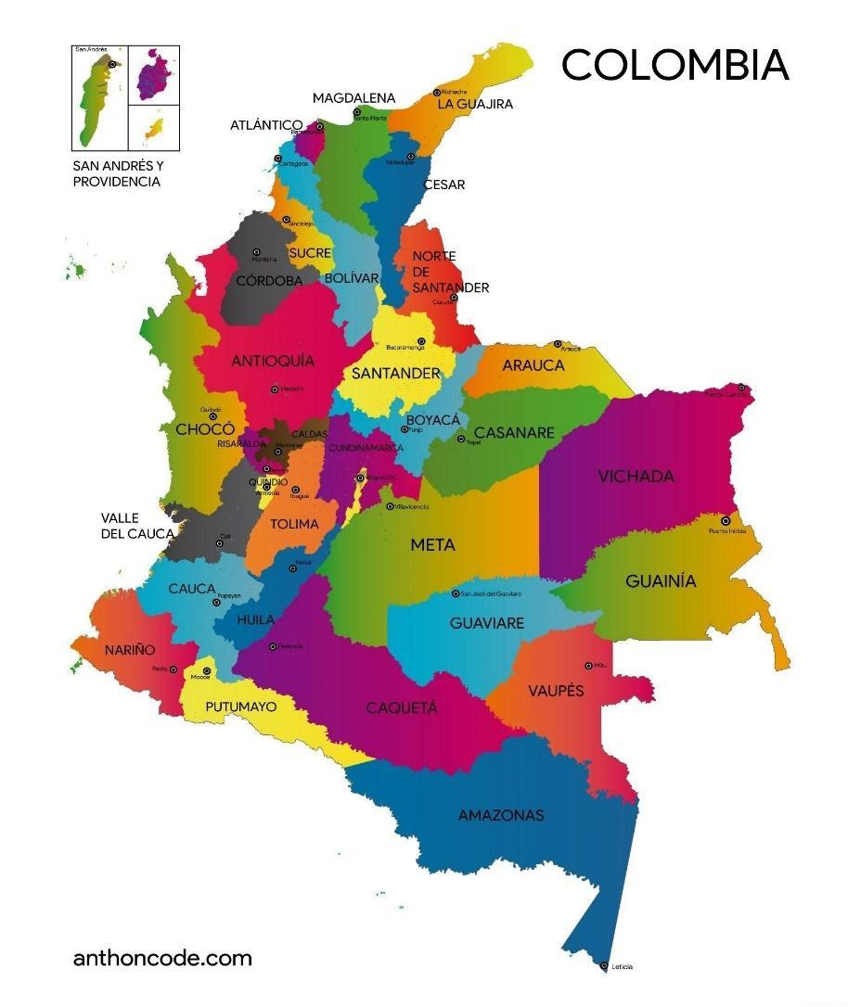

Nota <https://anthoncode.com/mapa-de-colombia-para-pintar/>

**1.3.1.** **Región Caribe**

La Región Caribe se encuentra en la zona norte del país, una de sus principales características es su clima cálido y sus grandiosas playas. La mayoría de su extensión es plana, sin embargo, encontramos la formación montañosa litoral más alta del mundo llamada Sierra Nevada de Santa Marta. Debido a su variedad de climas, es considerada la región con mayor diversidad de flora de Colombia.

Es importante resaltar que está compuesta por ciudades como:

| **Departamento** | **Capital** |
| --- | --- |
| Atlántico | Barranquilla |
| Bolívar | Cartagena de Indias |
| Córdoba | Montería |
| Magdalena | Santa Marta |
| Cesar | Valledupar |
| La Guajira | Riohacha |
| Sucre | Sincelejo |

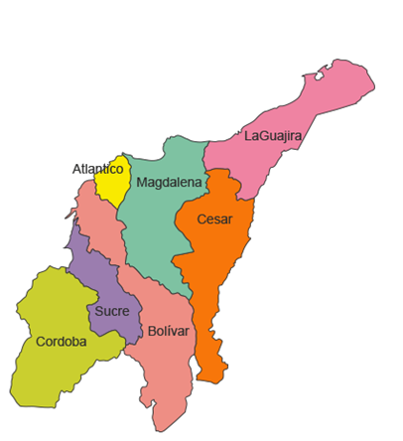

Nota. <http://www.ocaribe.org/region-caribe>

**Principales destinos turísticos en la región Caribe:**

* **Sierra Nevada de Santa Marta:** es la formación montañosa litoral más alta del mundo, elevada 42 kilómetros del mar caribe, alcanza una altura de 5.775 metros, sus picos más altos: el Simón Bolívar y el Cristóbal Colón. Habitada por diferentes etnias indígenas que viven en zonas puntuales de la Sierra Nevada, entre ellos encontramos:
* Los Kogui.
* Los Wiwas.
* Los Arhuacos.
* Los Kankuamos.

La Sierra Nevada por su riqueza es el lugar perfecto para diferentes actividades de interés, entre ellas, excursiones de fauna y flora, playas, piscinas naturales, cascadas. Una visita obligada por su alto valor cultural es el museo arqueológico de Chairama.

* **Cabo de la Vela y Punta Gallinas:** conformada por una serie de accidentes que conforman una bahía de la península que va desde punta Gallinas hasta el Cabo de la Vela. Entre ambos puntos están Puerto Bolívar, bahía Portete y bahía Honda. Cerca de Punta Gallinas se encuentra la etnia Wayúu que es una de las pocas culturas suramericanas que conservan intactas sus tradiciones ancestrales. Es un impresionante escenario natural de mesetas, dunas y acantilados rocosos, que emergen del mar, abrazando a la [bahía Hondita](https://es.wikipedia.org/wiki/Bah%C3%ADa_Hondita). Tiene una inmensa duna que alcanza 60 metros de altura que se alza como una muralla justo en la orilla del mar. ​

Para poder llegar a estos atractivos turísticos de gran imponencia se debe llegar a Riohacha y de allí tomar el transporte adicional, se puede ir con un tour ya pago que se ofrece en el mismo sitio; uno de los principales alojamientos se encuentran rancherías que son las villas construidas por los indígenas Wayúu.

* **Cartagena de Indias:** es una de las ciudades más turísticas de Colombia y de América Latina, por su gran variedad de atractivos turísticos, historia, cultura, una arquitectura colonial imponente además de ser considerada patrimonio de la humanidad por la UNESCO. Algunos de los lugares por visitar en Cartagena de Indias son:
* El Castillo de San Felipe.
* El Palacio de la Inquisición.
* La Torre del Reloj.
* La Ciudad Amurallada y sus calles empedradas llenas de cultura de la región caribe y muchos otros atractivos que hacen de esta ciudad el lugar ideal para descansar y al mismo tiempo aprender de su historia.

Si de eventos y festivales se trata aquí encontraremos para todos los gustos e intereses, entre los más destacados:

* Festival internacional de música - Hay festival.
* Festival internacional de cine y televisión.
* Cartagena Boat show – Festival de artes escénicas.
* Festival de bandas.
* Fiestas de la independencia y concurso nacional de belleza.

A continuación, se presentan algunos de los sitios turísticos más representativos de la región Caribe:

**1.3.2. Región Insular**

Conformada por maravillosos destinos como el Archipiélago de San Andrés, Providencia y Santa Catalina, Isla de Gorgona, Malpelo y Archipiélago de San Bernardo.

Nota. <https://tierracolombiana.org/region-insular-de-colombia/>

* **San Andrés, Providencia y Santa Catalina (islas del Caribe)** sin duda de las mejores playas del caribe, San Andrés Islas está ubicada en el caribe colombiano a unos 750 kilómetros del territorio norte del país, con un mar cristalino también llamado “el mar de los 7 colores” por sus diferentes tonalidades de verde y azul y algunos tonos lila. Esta isla tiene influencia de ingleses por los piratas que llegaron y se mezclaron con los raizales para dar lugar a una cultura de mucha riqueza, por esta razón es posible encontrar isleños hablando inglés, sin embargo, es importante señalar que también hablan español y su lengua nativa creole, que tiene mezcla de inglés isabelino, español y dialectos africanos.

Está conformada por Bahías, Puntas, Cayos, Cayos del Norte, Cayos del Sur, con un clima cálido que va desde los 26 a los 34 grados, tiene una temporada seca entre los meses de diciembre y mayo y la temporada de lluvia que se da en los meses de junio a noviembre, principalmente en el mes de junio.

Esta zona del país posee una gran variedad de fauna y flora, razón por la cual fue declarado en el año 2000 reserva mundial de la biosfera “Seaflower”.

Sus principales atractivos turísticos son:

* Casa Museo Isleña.
* Cocoplumbay.
* La Piscinita.
* El Hoyo Soplador.
* El Blowing Hole.
* Sound Bay.
* Cueva Pirata Morgan.
* Jhonny Cay.

Dentro de las actividades a realizar en San Andrés, se encuentran:

* Snorkel.
* Kitesurf.
* Windsurf.
* Jetski.
* Buceo en arrecifes de coral.
* Alquiler de coche para recorrer la isla.

A continuación, se presentan algunos de los sitios turísticos más representativos de la región Insular:

**1.3.3. Región Andina**

La Región Andina se encuentra ubicada en el centro del país razón por la cual tiene variedad de pisos térmicos, debido a que esta región es atravesada por las tres cordilleras de los Andes y debido a esto posee una variada diversidad en fauna y flora, climas, cuerpos de agua (ríos Cauca y Magdalena) y los diferentes tipos de relieves (valles, cañones, mesetas)

Esta región posee algunas de las principales ciudades del país y cada una con una gran variedad de lugares para visitar, ferias y fiestas, costumbres, eventos, cultura. También es la zona del país donde se encuentra la mayoría de los parques nacionales naturales, por su riqueza geográfica. Es importante resaltar que la conforman ciudades como:

| **Departamento** | **Capital** |
| --- | --- |
| Antioquia | Medellín |
| Norte de Santander | Cúcuta |
| Santander | Bucaramanga |
| Caldas | Manizales |
| Risaralda | Pereira |
| Boyacá | Tunja |
| Cundinamarca | Bogotá |
| Quindío | Armenia |
| Tolima | Ibagué |
| Huila | Neiva |

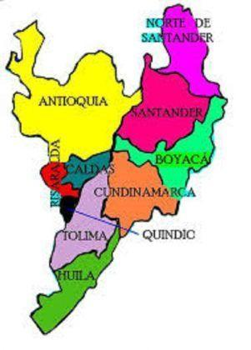

Nota. <https://co.pinterest.com/pin/820992207047552503/>

Principales destinos turísticos en la Región Andina:

* **Bogotá:** es la capital de Colombia, ubicada en el centro del país y es la tercera capital más alta del mundo después de Quito y La Paz ya que se encuentra a 2.625 metros sobre el nivel del mar, Bogotá es la sede de los principales entes gubernamentales del país. Bogotá es el principal destino turístico en Colombia, ya que cuenta con diversas actividades, eventos culturales, eventos de nivel internacional, lugares de entretenimiento nocturno, parques, museos, centro histórico. Se ubica en la zona denominada “Sabana de Bogotá” donde se encuentran otros municipios de Cundinamarca que igualmente son muy visitados por los turistas por su variedad de atractivos.

El turismo en la capital es muy diverso, se encuentran lugares como:

* Monserrate.
* La Candelaria.
* Usaquén.
* Centro Internacional.
* Museo del Oro.
* Museo Botero.
* Museo Nacional de Colombia.
* Maloka.
* Parque Metropolitano Simón Bolívar.
* Parque de la 93.

Si de turismo ecológico se trata, Bogotá también cuenta con atractivos de aventura, como:

* Quebrada La Vieja.
* Quebrada Las Delicias.

También en las inmediaciones de Bogotá, se encuentran el Páramo de Sumapaz y reservas forestales como Guatavita, Neusa y Chingaza. Cuenta con el aeropuerto Internacional El Dorado, el primero en América Latina en el transporte de carga y el tercero en la región con el mayor número en el tráfico de pasajeros, es uno de los HUB (centro de conexión) más importante de Sudamérica ya que tiene una posición estratégica en la zona media del continente, es el HUB de operación para aerolíneas como:

* Avianca.
* Avianca cargo.
* Latam Colombia.
* Viva Air.
* Wingo.
* Líneas Aéreas Suramericanas (LAS)

A continuación, se presentan algunos de los lugares turísticos más representativos de Bogotá:

* **Medellín:** la ciudad de la eterna primavera es una ciudad moderna, rica en actividades de todo tipo para los turistas, cuenta con diversidad cultural, con 22 museos, 6 parques bibliotecas y variadas zonas de oferta gastronómica que la hace muy llamativa para visitar. Cuenta con 2 aeropuertos, el primero es el Olaya Herrera ubicado dentro de la ciudad y segundo el aeropuerto internacional José María Córdova en el municipio de Rionegro a 50 minutos de Medellín.

El turismo de salud es su principal eje, esto según cifras del clúster de servicios de medicina y odontología de Medellín, que informa que esta modalidad de turismo viene en crecimiento en los últimos años, de pacientes extranjeros que optan por realizarse algún tratamiento médico u odontológico. Pero no solo el turismo de salud es atractivo en esta ciudad, hay variedad de eventos, festivales, y lugares para visitar, entre ellos:

* Cerro Nutibara.
* Parque Explora.
* Plaza de Botero.
* Parque de los Pies Descalzos.
* Centro Internacional de Convenciones (el más moderno de América Latina).
* Museo Interactivo EPM.
* Comuna 13.
* Jardín Botánico.

En municipios aledaños a la capital de Antioquia, también se encuentra oferta turística importante:

* Guatapé y el Peñol.
* Parque Arví.
* Santa Helena.

A continuación, se presentan algunos de los lugares turísticos más representativos de Medellín:

* **Eje Cafetero (Caldas, Risaralda, Quindío, Tolima)** comprendida entre las ciudades de Manizales, Pereira, Armenia e Ibagué es la zona de importancia cultural por su paisaje cafetero, razón por la cual fue declarada por la UNESCO Patrimonio de Humanidad en el año 2011, desde ese momento este paisaje recibe el nombre de “Paisaje Cultural Cafetero”, por sus condiciones climáticas desde los 8 grados hasta los 29 grados hacen que esta región posea condiciones favorables para la producción de café con los más altos estándares de calidad y que fue catalogado como el mejor café del mundo.

Uno de los principales atractivos turísticos de esta región, es la tendencia de hoteles propios de la cultura, adaptando casas, haciendas cafeteras como lugares de alojamiento para los turistas, lo que hace que los visitantes vivan de cerca la experiencia con la gente y sus costumbres. Dentro de lo atractivos turísticos más importantes de esta zona del país, están:

* Parque Nacional del Café.
* Parque Nacional de la Cultura Agropecuaria.
* Parque de los Arrieros.
* Bioparque Ukumarí.
* Parque de la Vida.
* Museo Arqueológico Quimbaya.
* [Catedral Basílica Nuestra Señora del Rosario de Manizales](https://es.wikipedia.org/wiki/Catedral_Bas%C3%ADlica_Nuestra_Se%C3%B1ora_del_Rosario_de_Manizales).

Para los amantes de la naturaleza, las caminatas, el contacto con la biodiversidad de esta área, también se encuentra lugares diseñados para el ecoturismo, tales como:

* Parque Nacional Natural los Nevados.
* Recorrido a la Cultura Cafetera.
* Jardín Botánico Universidad Tecnológica de Pereira.
* Jardín Botánico Universidad de Caldas.
* Jardín Botánico y Mariposario del Quindío.
* Jardín Botánico Universidad del Tolima.
* Termales de Santa Rosa de Cabal.
* Termales de San Vicente.
* Balsaje.
* Valle del Cocora.
* Ecoparque Peñas Blancas.

A continuación, se presentan algunos de los lugares turísticos más representativos del Eje Cafetero:

**1.3.4. Región Pacífica**

Es la zona de una extraordinaria riqueza ecológica, hidrológica, minera y forestal, es la zona de mayor biodiversidad y pluviosidad en todo mundo, abarca la mayor parte del Departamento del Chocó, hogar de afrocolombianos a quienes los españoles en la conquista les llamaron “chocoes”, en esta parte del país el litoral coloca a Colombia frente océano más grande del mundo y con ello a conectar con el resto del mundo lo que promueve el desarrollo de esta región. Las subregiones que la componen son:

* Serranía del Baudó.
* Serranía del Darién.
* Valle del río Atrato.
* Valle del río San Juan.
* Llanura costera del Pacífico.

| **Departamento** | **Capital** |
| --- | --- |
| Chocó | Quibdó |
| Valle del Cauca | Cali |
| Cauca | Popayán |
| Nariño | Pasto |

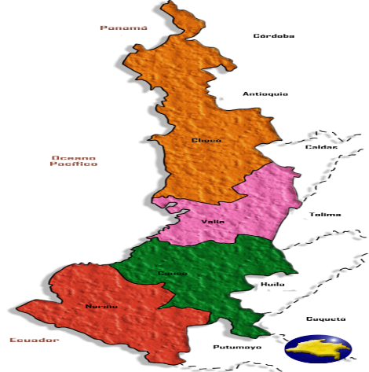

Nota. https://bit.ly/3594fkM

Principales destinos turísticos en la región Pacífica:

* **Cali:** es la tercera ciudad más poblada de Colombia al suroeste de la capital, posee una gran variedad de clubes nocturnos, centros comerciales, culturales, restaurantes que desde hace unos años ha crecido en su variedad para todos los gustos, conocida también como la capital de la salsa del que ofrece una gran cantidad de lugares como en “Juanchito” zona con más clubes de salsa.

En el año 2019 fue recibió el reconocimiento como la mejor ciudad cultural de Suramérica, además de ser el principal centro urbano del país, tiene actividades para todos los gustos, si de naturaleza se trata, en Cali está el Parque Nacional Natural Farallones de Cali, compuesto de una majestuosa cadena de montañas que hace parte de la Cordillera Occidental, separadas por los ríos Cauca y la cuenca del Pacífico, de aquí nacen aproximadamente 30 ríos que abastece el suroccidente colombiano, cabe destacar que posee una gran variedad de especies endémicas de aves.

Dentro de los sitios más representativos, por tanto, más turísticos encontramos:

* + Museo del Oro Calima.
  + Juanchito.
  + Farallones de Cali.
  + Cristo Rey.
  + Cerro de las tres cruces.
  + Monumento Sebastián de Belalcázar.
  + La Ermita.
  + Acuaparque de la Caña.
  + Ecoparque del Río Pance.
  + Parque Alameda Loma de la Cruz.

Cabe resaltar que en los últimos años también ha crecido el número de extranjeros que llegan a Cali para hacer turismo de salud, tratamientos médicos, estéticos, dentales ya que suele ser más económico que en sus lugares de origen, Cali atiende alrededor de 14.000 pacientes al año en este tipo de turismo.

Algunos parques nacionales presentes en esta región del país son:

* **Parque Nacional Natural Ensenada de Utría:** único en albergar gran variedad de ecosistemas entre el marino hasta el selvático, considerado el parque más diverso del mundo.
* **Parque Nacional Natural Gorgona:** encontramos arrecifes coralinos y bosque húmedo, en los años 60's existía la penitenciaría Gorgona que estuvo activa hasta los años 80' s, ahora es un lugar turístico para los visitantes.
* **Parque Nacional Natural Tatamá:** ubicado en la cordillera Occidental con gran variedad de especies tanto en flora como en fauna, allí se encuentra el Páramo Tatamá, ubicado en los Departamentos del Valle del Cauca, Chocó y Risaralda.
* **Parque Nacional Natural Sanquianga:** en su mayoría ecosistema Manglar donde es el 20 % del total pacífico en el país, es la base de alimentación y reproducción de especies marinas y de estuarios, también de anidación de aves.
* **Parque Nacional Natural de los Katíos:** ubicado en la región del Darién y Urabá, tiene el título de Patrimonio Mundial Natural y Reserva de la Biosfera, actualmente se ubica allí la comunidad indígena Wounaan de Juin Phubuur y la comunidad Peranchito de la etnia Embera-Katio.
* **Parque Nacional Natural Uramba Bahía Málaga:** lugar del descubrimiento del Chelorchestia colombiensis, y lugar de avistamiento de ballenas jorobadas que escogen este lugar para dar a luz sus crías.
* **Santuario de Flora y Fauna Malpelo y el Jardín Botánico la Manigua**: es una de las islas más visitadas en el país por científicos y turistas, en este lugar existen diferentes tipos de rocas ígneas.

A continuación, se presentan algunos de los lugares turísticos más representativos de la Región Pacífica:

**1.3.2. Región Orinoquía**

También llamada “Llanos Orientales” es muy importante no solo por ser el hábitat de 300 especies de aves en sus espléndidos bosques, sino también por ser el área de mayor reserva de petróleo y gas natural, otra característica relevante es la gran cantidad de ganado en diversas especies y su gastronomía.

Por ser una zona rica en naturaleza, está subdivida de la siguiente manera:

* Piedemonte Llanero.
* Mesetas del Meta.
* Llanuras del Guaviare.
* Pantanos del Arauca.
* Serranía de la Macarena.

| **Departamento** | **Capital** |
| --- | --- |
| Arauca | Arauca |
| Casanare | Yopal |
| Meta | Villavicencio |
| Vichada | Puerto Carreño |

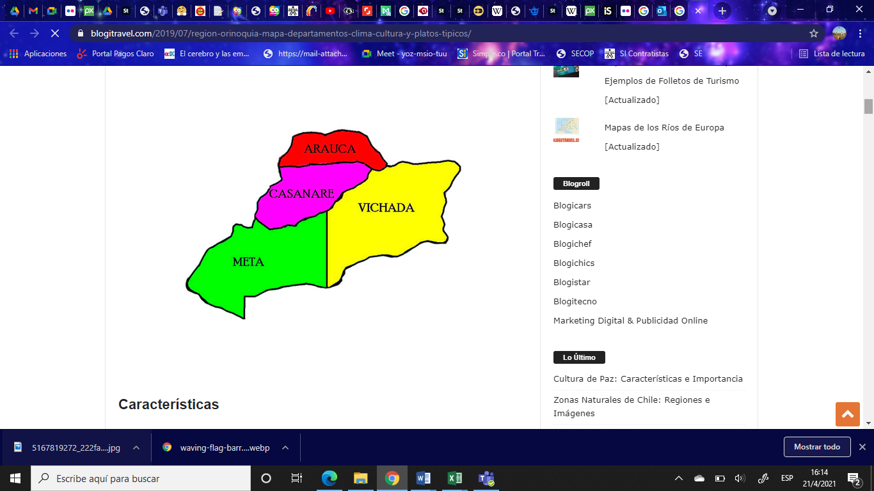

Nota. https://bit.ly/2TRFOWB

**Principales destinos turísticos en la región Orinoquia:**

En esta región encontramos grandes Parques Nacionales importantes para la biodiversidad colombiana, entre ellos tenemos:

* **Parque nacional natural El Tuparro:** santuario de aves, orquídeas, monos, serpientes y los espectaculares delfines rosados, también es el cementerio de la desaparecida tribu indígena de los Maipures.
* **Sierra de la Macarena:** sistema de montañas en la cordillera de los Andes, donde se encuentran especies tan numerosas como lo son: los osos hormigueros, jaguares, pumas, venados etc., su principal atractivo es Caño Cristales.
* **Parque nacional natural El Cocuy:** está ubicado sobre la cordillera Oriental y además posee el glaciar más grande del país, una característica relevante es que solo en el parque cuenta con todos los pisos térmicos que hay dentro de todo el territorio colombiano. En el parque se encuentran especies como: cóndor de los andes, águila real, jaguar, tigrillo, venado de cola blanca, armadillos y osos de anteojos.
* **Parque nacional natural Chingaza:** en su dimensión comprende los Departamentos de Cundinamarca y Meta, se cree que las especies de flora presentes en el parque sobrepasan a las 2000, según estudios realizados por expertos en este tipo de vegetación.

A continuación, se presentan algunos de los lugares turísticos más representativos de la Región de la Orinoquía:

**1.3.6. Región de la Amazonía**

Ubicada en el extremo sur del país, limita con Venezuela, Brasil, Perú y Ecuador y comprende el 40 % del territorio, mide 483119 km², lo que indica que la mayor superficie está en Colombia, también llamado el pulmón del mundo por ser considerada la zona forestal más extensa en el planeta y con ella toda la diversidad que trae consigo, tanto en especies de animales como de plantas, además posee el río más extenso del mundo, el río Amazonas.

El turismo que más se realiza en esta zona es el ecológico, los turistas disfrutan mucho el contacto con la naturaleza y con las tribus indígenas presentes en esta zona del país.

| **Departamento** | **Capital** |
| --- | --- |
| Amazonas | Leticia |
| Caquetá | Florencia |
| Guainía | Puerto Inírida |
| Guaviare | San José del Guaviare |
| Putumayo | Mocoa |
| Vaupés | Mitú |

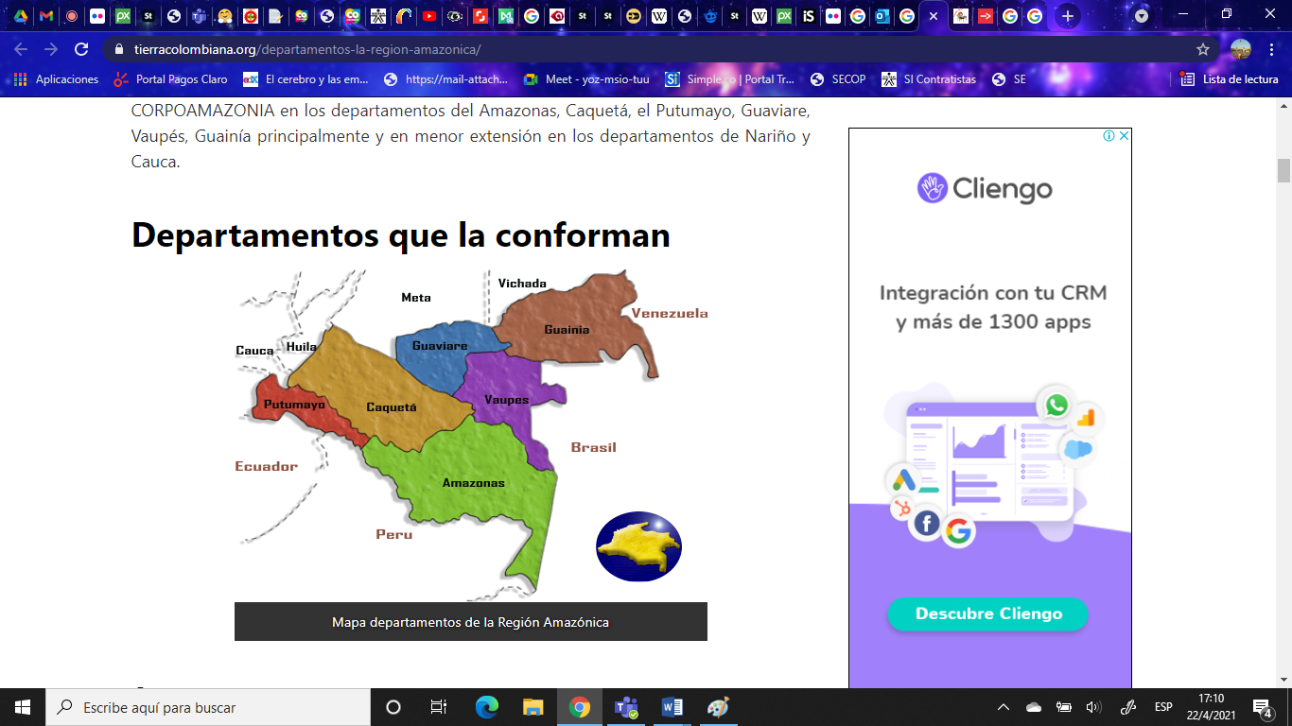

Nota.: <https://tierracolombiana.org/departamentos-la-region-amazonica/>

Los principales atractivos turísticos en esta zona son:

* Parque nacional natural Cahuinarí.
* Parque nacional natural La Paya.
* Parque nacional natural Tinigua.
* Parque nacional natural Río Puré.
* Reserva nacional natural Nukak.
* Reserva nacional natural Puinawai.
* Parque nacional natural Alto Fragua Indi-Wasi.
* Parque nacional natural Serranía de los Churumbelos Auka-Wasi.

Los parques más emblemáticos de esta zona del país son:

* [**Parque nacional natural Amacayacu**](https://es.wikipedia.org/wiki/Parque_nacional_natural_Amacayacu)**:** se encuentra en el llamado “trapecio amazónico que alberga especies como: el titi cabeza blanco, el guacamayo, el tucán, la nutria, y como animales endémicos el león rayado y el pez cuatro aletas. Las principales actividades incluyen, paseo por el río Amazonas, la isla de Los Micos, Isla de Mocagua, viaje río arriba del Río Tarapoto para la vista de los delfines rosados y grises de agua dulce.
* **Parque nacional natural Sierra de Chiribiquete:** entre los departamentos Caquetá y Guaviare está el parque nacional natural más grande del país, dentro de su principal riqueza además de la flora y fauna que allí se encuentra, también está presente la arqueología con más de 36 abrigos rocosos donde se han encontrado más de 250.000 dibujos, que son el más importante hallazgo de pictografías rupestres, que datan de hace 19.510 años antes del presente según proyecciones de arqueólogos” (Aquae, s.f.).

A continuación, se presentan algunos de los lugares turísticos más representativos de la Región de la Amazónica:

**1.4. Geografía turística internacional**

El turismo internacional ha estado en los últimos años en continuo crecimiento por la diversificación que ofrece a los turistas en variedad de opciones para escoger, esto conlleva al dinamismo en la promoción y desarrollo de nuevos destinos turísticos lo cual es un motor importante para el progreso socioeconómico de las naciones, uno de los tipos de turismo que viene en auge es el de negocios y este lo convierte en un factor de consideración para el comercio internacional siendo así una de las fuente de ingreso considerable de países en desarrollo, esto va de la mano con la diversificación y competencia entre destinos.



Nota. <https://pixabay.com/images/id-2880261/>

Según estadísticas de la OMT, “en el año 2019, se registraron 1.500 millones de llegadas internacionales en todo el mundo, lo que equivale a la quinta parte de la población mundial” (Díaz, 2020). Esto indica el crecimiento considerable del interés de las personas por explorar lugares desconocidos, culturas diferentes, y buscar nuevas experiencias. La tendencia de las generaciones actuales ha sido salir de su zona de confort y apostarle a experimentar emociones memorables, que los enriquecen como seres humanos y sociales.

Por esta razón es muy común escuchar el término “wanderlust” entre los jóvenes, ya que este hace referencia al interés de las personas de no tener un motivo especial de viaje, más que el deseo mismo de viajar por pasión. Para esto se debe identificar los destinos de mayor demanda e interés para las personas, conociendo de primera mano, ciudades importantes, tipo de moneda, atractivos turísticos, actividades de ocio, eventos especiales, gastronomía, tradiciones, entre otras.

**1.4.1. Destinos turísticos más representativos de América**

En el siguiente cuadro se presentan las ciudades y/o atractivos turísticos más representativos del continente americano:

| **País** | **Ciudades / atractivos turísticos** |
| --- | --- |
| Estados Unidos | Nueva York, Las Vegas, Miami, Orlando. |
| México | Cancún, Ciudad de México. |
| Costa Rica | San José. |
| Brasil | São Paulo, Rio de Janeiro. |
| Argentina | Buenos Aires, Patagonia. |
| Chile | Santiago de Chile, San Pedro de Atacama, Islas de Pascua. |
| Perú | Lima, Cuzco, Machu Picchu. |
| Aruba y Curazao | Antillas Holandesas en el caribe. |

En América encontramos diversidad de destinos, todos con atractivos turísticos de alto impacto desde Estados Unidos la principal Metrópoli que todos quieren visitar, encontramos diversidad de ciudades que tienen atractivos particulares para disfrutar y conocer como es New York, conocida también como la Gran Manzana, importante por sus grandes centros de negocios, la Estatua de la Libertad, y diversos e importantes teatros, plazas, entre otros establecimientos; otro destino es Las Vegas, conocida como la ciudad del pecado, con actividad nocturna donde contrasta la diversión con la escenografía temática exclusiva en su infraestructura que la hace muy llamativa, por sus casinos. Sería imposible olvidar Miami que alberga a inmigrantes de América del Sur, central, cuba, Puerto Rico y otras comunidades, considerada la puerta al Caribe y Latinoamérica donde se habla casi en toda la ciudad el idioma español; otra ciudad emblemática es Orlando conocida como Downtown Orlando, donde se encuentran los parques temáticos, y también los complejos de Walt Disney World Resort, Seaworld y Universal Orlando Resort, para el disfrute de chicos y grandes.

Sin duda alguna otro destino maravilloso es México,sitio mágico por su historia, rutas y gastronomía es uno de los destinos que los turistas prefieren para visitar por la calidez de su gente y sus zonas arqueológicas, territorio donde habitaron culturas prehispánicas de una gran importancia para la humanidad, en el estado de México se encuentra Teotihuacán y las Pirámides del Sol y la Luna, también están las grandes ciudades Mayas.

Otros destinos igualmente fascinantes por visitar son los países de América del Sur con una amplia gama de destinos, lugares, cultura y ricos en historia, entre ellos Perú que posee grandes centros arqueológicos, el más representativo Machu Picchu, también se encuentra las ruinas de la ciudadela de Chan Chan y las líneas de Nazca.

A continuación, se presentan algunos de los lugares turísticos más representativos del continente americano:

**1.4.2. Destinos turísticos más representativos de Europa**

En el siguiente cuadro se presentan las ciudades y/o atractivos turísticos más representativos del continente europeo:

| **Países** | Ciudades / atractivos turísticos |
| --- | --- |
| España | Barcelona, Bilbao, Madrid, Toledo, Sevilla, Córdoba. |
| Francia | Paris, Versalles, Monte Saint- Michel, Burdeos, Carcasona, Niza, Lyon. |
| Países Bajos | Ámsterdam. |
| Alemania | Frankfurt, Colonia, Hamburgo, Berlín, Dresde, Múnich. |
| Hungría | Budapest. |
| Republica Checa | Praga. |
| Austria | Salzburgo, Viena. |
| Italia | Milan, Verona, Venecia, Florencia, Roma, Nápoles, Pompeya. |

Europa, un continente de contrastes, llamado también el “viejo continente” por tener países milenarios y que han llevado su evolución y desarrollo de maneras distintas a través de los años, razón por la cual es un continente rico en idiomas, cultura, arquitectura, gastronomía con el contraste en sus grandes ciudades capitales de lo histórico y lo moderno al mismo tiempo. Viajar por Europa es un sueño, disfrutar de sus canales pluviales en las distintas ciudades como Ámsterdam, Venecia hacen de la estancia en Europa un viaje para recordar, en cuanto a la movilidad la facilidad que hay en los desplazamientos entre países, permite que visitar varios países en un viaje sea posible, puede ser por avión, bus, carro, tren y todo está diseñado para comodidad del turista.

Entre sus principales atractivos turísticos está la inolvidable Torre Eiffel en París, el Castillo de Neuschwanstein en Alemania, el Coliseo Romano en Roma, el Parlamento de Hungría en Budapest, La Gran Vía en Madrid, El Reloj Astronómico de Praga, Casa del Fauno en Pompeya y demás lugares que hacen del turismo en Europa el más apetecido por los turistas.

A continuación, se presentan algunos de los lugares turísticos más representativos del continente europeo:

**1.4.3. Destinos turísticos más representativos de Asia**

En el siguiente cuadro se presentan las ciudades y/o atractivos turísticos más representativos del continente asiático:

| **Países** | **Ciudades / atractivos turísticos** |
| --- | --- |
| Emiratos Árabes | Dubái |
| Indonesia | Yakarta |
| China | Pekín |
| Japón | Tokio |
| India | Nueva Delhi |
| Tailandia | Bangkok |

Es el continente más poblado del planeta, ofrece al visitante múltiples tipos de turismo, por sus culturas milenarias ricas en costumbres, paisajes, idiomas, escritura, y comida exótica; es un continente de las ultramodernas ciudades y mucho lujo en algunos casos, pero ofrece oferta para todos los presupuestos y gustos.

Se encuentran ciudades de lujo como Singapur, que significa “la ciudad del león”; es una ciudad al sudeste asiático llena de dinamismo, con múltiples opciones culturales entre ellas el paseo por el río Singapur. Otra ciudad que se caracteriza por el exceso y los lujos es Dubái, es una sorprendente ciudad que ofrece todo tipo de actividades como safaris por el desierto y cenar a la luz de la luna, y visitar su maravillosa arquitectura como sus famosas mezquitas.

Otros destinos de cultura e historia son Tailandia y Camboya, en Tailandia se encuentran templos como el Ayutthaya, el Templo de Oro, Templo del Buda, Wat Phra That Doi Suthep. Por su parte, en Camboya se localiza Angkor Wat, una serie de templos en la antigua zona de la capital del imperio Jemer.

A continuación, se presentan algunos de los lugares turísticos más representativos del continente asiático:

**1.4.4. Destinos turísticos más representativos de África**

En el siguiente cuadro se presentan las ciudades y/o atractivos turísticos más representativos del continente africano:

| **Países** | **Ciudades / atractivos turísticos** |
| --- | --- |
| Egipto | El Cairo |
| Marruecos | Rabat |
| Kenia | Nairobi |

Es reconocido por su vestimenta colorida y su espectacular geografía, los safaris, animales salvajes y por ser cuna de la primera civilización del mundo (Egipto) es un continente lleno de magia para visitar, además es reconocido por ser el continente más caliente del mundo.

A lo largo y ancho de su territorio se hablan más de 2.100 idiomas y es la casa de las personas más pequeñas del mundo, los pigmeos donde las mujeres pueden medir 1.33m y los hombres 1.45m.

Como atractivos turísticos importantes se tienen Las Cataratas Victoria, El Monte Kilimanjaro, Madagascar. Se destaca por sus animales salvajes, los cuales se pueden observar en los famosos safaris propios de este sector, entre los animales más representativos están, el elefante africano, la jirafa, el guepardo, el cocodrilo del nilo, el gorila, leones marinos y demás.

A continuación, se presentan algunos de los lugares turísticos más representativos del continente africano:



**2. Normatividad de los viajes y del turismo**

El turismo es uno de los sectores que se mueve con mayor dinamismo en el mundo, generando desarrollo económico, social y cultural; se rige bajo una legislación turística para garantizar una labor responsable con el medio ambiente y la sociedad, y para asegurar la calidad de cada uno de los elementos y factores que incluye esta actividad, siendo necesario establecer normas, leyes y principios que permitan regir, controlar, preservar y defender el buen funcionamiento de la industria del turismo.

Para reconocer la conformación y organización del sector, teniendo en cuenta las tendencias del turismo, es necesario que reconozca y se familiarice con la normativa de la actividad turística en el país, siendo necesario entender que existe un marco legal y constitucional.

A continuación, un contexto general de las normas relevantes sobre la actividad turística:

* Ley 300 de 1996. Ley General de Turismo.
* Ley 1101 de 2006. Modifica la Ley 300.
* Ley 1429 de 2010. Formalización y generación de empleo.
* Decreto – Ley 019 de 2012. Por el cual se dictan normas para suprimir o reformar regulaciones, procedimientos y trámites innecesarios.
* Ley 1558 de 2012. Modifica la Ley 300.
* Decreto 502 de 1997. Por el cual se definen la naturaleza y funciones de cada uno de los tipos de agencia de viajes.
* Decreto 504 de 1997. Por el cual se reglamenta el Registro Nacional de Turismo (RNT).
* Decreto 1075 de 1997. Por el cual se señala el procedimiento para la imposición de sanciones a los prestadores de servicios turísticos.
* Decreto 1076 de 1997. Por el cual se reglamenta el sistema de tiempo compartido.
* Decreto 2074 de 2003. Por el cual se modifica el Decreto 504 de 1997.
* Decreto 2590 de 2009. Por el cual se reglamentan las Leyes 300 de 1996 y 1101 de 2006.
* Decreto 2438 de 2010. Por el cual se dictan unas disposiciones relacionadas con la responsabilidad de las agencias de viajes.
* Resolución 4896 de 2011. Por la cual se establecen los requisitos para la actualización de la inscripción de los guías de turismo en el RNT.
* Resolución 0161 de 2012. Por la cual se establecen los requisitos de inscripción en el RNT a los arrendadores de autos.

**2.1. Ley 300 de 1996**

El turismo en Colombia está reglamentado desde el año 1996 con la Ley 300, conocida como la Ley General de Turismo, creada y organizada por el Viceministerio de Turismo, adscrito al Ministerio de Comercio Industria y Turismo.

El Viceministerio de Turismo, contempla en la normatividad vigente algunas funciones propias de su labor, las cuales contribuyen y regulan la actividad turística nacional con incidencia regional y local. La importancia de conocer estas funciones radica en que cualquier persona que se desempeñe en la actividad turística, comprenda a qué ente gubernamental puede acudir o direccionar sus consultas.

Para reconocer la conformación y organización del sector turístico regional, teniendo en cuenta las tendencias del turismo, las políticas, planes de desarrollo y normatividad, es necesario reconocer y familiarizarse con el contenido normativo de la actividad turística en el país; a continuación, se presenta un cuadro con las disposiciones generales de la Ley 300 de 1996.

| **Ley 300 1996** |
| --- |
| **Importancia de la industria turística**   * La industria turística es importante para el desarrollo del país y en especial de las diferentes entidades territoriales, regiones, provincias y que cumple una función social. * Se le da mucha importancia al turismo interno o los residentes en el territorio económico del país, que viajan en el mismo país. |
| **Principios generales en la industria turística**   1. **Concertación:** acuerdos entre diferentes agentes para lograr objetivos comunes 2. **Coordinación:** se desarrolla por las empresas privadas y estatales, según sus respectivos ámbitos de acción 3. **Protección al ambiente:** en virtud del cual el turismo se desarrollará en armonía con el desarrollo sustentable del medio ambiente 4. **Descentralización:** la actividad turística se desarrolla por las empresas privadas y estatales, según sus respectivos ámbitos de acción 5. **Planeación:** las actividades turísticas se desarrollan de acuerdo con el plan sectorial de turismo 6. **Libertad de empresa:** el turismo es una industria de servicios de libre iniciativa privada, libre acceso y libre competencia 7. **Protección al consumidor:** será objeto de protección por parte de entidades públicas y privadas; 8. **Fomento:** el Estado protegerá y otorgará prioridad al desarrollo integral de las actividades turísticas 9. **Desarrollo social:** el turismo es una industria que permite la recreación y el aprovechamiento del tiempo libre.   **Modificados por la Ley 1558 de 2012**  La modificación que realiza esta Ley consiste en adicionar 4 principios.   1. **Calidad:** optimizar la calidad de los destinos y los servicios turísticos, con el fin de aumentar la competitividad 2. **Competitividad:** el desarrollo del turismo proporcione condiciones de mejora incrementando la demanda y fomentando la inversión de capital nacional y extranjero 3. **Accesibilidad:** eliminación de barreras para el disfrute de la actividad turística a todos los sectores de la sociedad 4. **Facilitación**: organismos relacionados con la actividad turística, simplificarán los trámites y procesos que obstaculicen el desarrollo del turismo. |
| **Conformación del sector turismo**   * Los sectores turísticos están conformados por el sector oficial, mixto y privado.  1. El sector oficial: consejo superior de turismo, consejo de facilitación turística y el comité de capacitación turística. 2. El sector privado: prestadores de servicios turísticos, sus asociaciones gremiales y las formas asociativas de promoción y desarrollo turístico. 3. El subsector de la educación turística formal, en sus modalidades técnica, tecnológica y universitaria es considerada como soporte de desarrollo turístico y de su competitividad. |

La Ley 300 de 1966, ha sufrido modificaciones para fortalecer y mejorar la actividad turística.

Es importante resaltar que la ley ha tenido dos reformas. La primera, mediante la Ley 1101 de 2006, cuyo fin ha sido la consecución de más recursos para la promoción y competitividad del sector, ampliando los sectores contribuyentes de la parafiscalidad y creando el impuesto al turismo. Y la segunda con la Ley 1558 de 2012 la cual tiene por objeto el fomento, el desarrollo, la promoción, la competitividad del sector y la regulación de la actividad turística.

En el siguiente cuadro encontrará con más detalle las modificaciones que se realizaron a la Ley General de Turismo.

| **Ley 300 de 1996** | **Ley 1101 de 2006** |
| --- | --- |
| **Formulación de la política y planeación del turismo**  · El Ministerio de Desarrollo Económico formulará la política del Gobierno en materia turística y ejercerá las actividades de planeación en armonía con los intereses de las regiones y entidades territoriales. | **Formulación de la política y planeación del turismo**  · El Ministerio de Comercio, Industria y Turismo establece la política de turismo a través de Proexport para su promoción internacional, y con la entidad administradora del fondo de promoción turística para la promoción interna y la competitividad. |
| **Apoyo a la descentralización**  · El Ministerio de Desarrollo Económico apoyará la descentralización que en materia de turismo se ejerza de conformidad con los principios de coordinación, concurrencia y subsidiaridad. Para tal efecto se establecerán programas de asistencia técnica y asesoría a las entidades territoriales. | **Apoyo a la descentralización**  · El Ministerio de Comercio, Industria y Turismo Económico apoyará la descentralización en materia de turismo. Para tal efecto se establecerán programas de asistencia técnica y asesoría a las entidades territoriales. |
| **Convenios institucionales**  · El ministro de desarrollo económico podrá suscribir convenios con las entidades territoriales para la ejecución de los planes y programas acordados, asignando recursos y responsabilidades. | **Convenios institucionales**   * Como parte de la política de turismo se crea el banco de proyectos turísticos, en el cual, para cada vigencia anual, deben inscribirse los proyectos de las entidades territoriales para demandar recursos relacionados con la promoción proveniente de las fuentes fiscales previstas en esta ley, o del Presupuesto General de la Nación (PGN). * Para la inscripción de los proyectos respectivos y la asignación de los recursos se tendrán en cuenta las siguientes reglas: * Los proyectos serán incluidos en el banco a solicitud de las entidades territoriales y entes particulares aportantes. * Los aportes se efectuarán sobre la base de cofinanciación con las entidades territoriales no superior al 50 % del respectivo proyecto. * Ningún proyecto recibirá recursos en cuantía superior al 10 % de los recursos destinados para el banco de proyectos turísticos en la respectiva anualidad. * En la asignación de los recursos se tendrá en cuenta la optimización de las ventajas competitivas de los distintos destinos turísticos y la promoción equilibrada entre las entidades territoriales. * Para el banco de proyectos turísticos se destinará no menos del 20 % ni más del 50 % de los recursos. * Los proyectos provenientes de los Departamentos del Guaviare, Vaupés, Putumayo, Amazonas, Vichada, Caquetá, Guainía y el Chocó biogeográfico, quedan excluidos de los aportes de cofinanciación. * Dentro de la destinación general de los recursos, se tendrá en cuenta una asignación especial para el evento reinado de turismo. * **Tasa compensada.**Findeter podrá realizar operaciones para la financiación de proyectos, inversiones, o actividades relacionadas con el sector turismo, aplicando tasas compensadas siempre y cuando los recursos equivalentes al monto del subsidio provengan de la nación, entidades públicas del orden nacional, entidades territoriales, o sus descentralizadas, organismos internacionales, organismos no gubernamentales, corporaciones regionales, fondos nacionales o regionales, asociaciones o agremiaciones sectoriales públicas o privadas entre otros, o destinando parte de sus utilidades para tal fin. |



**2.2. Ley 2068 de 2020**

Las nuevas modificaciones que se realizan a la Ley General de Turismo por la contingencia del Covid-19 en 2020, se sanciona la Ley 2068 de diciembre 31 de 2020, con estrategias de largo plazo que promuevan el turismo sostenible, ecoturismo y creando mecanismos para preservar los destinos y proteger la biodiversidad del país.

Se plantea también adoptar mecanismos para ser más competitivos y lograr formalizar el sector, este, es uno de los objetivos que busca la reactivación de la actividad turística mejorando las condiciones de los proveedores de turismo y la calidad en el servicio. Algunas medidas tributarias que se adoptan y se aprueban por un tiempo transitorio son:

* Reducción del IVA del 19 % al 5 % para los tiquetes aéreos hasta el 31 de diciembre de 2022.
* Suspensión transitoria de la sobretasa a la energía para los prestadores de servicios turísticos.
* Reducción transitoria del impuesto al consumo de 0 %.
* Apoyo a San Andrés, Providencia con 0.5 dólares para la competitividad, promoción e infraestructura y 0.5 dólares para Santa Catalina en la reconstrucción durante el 2021, esto de los aportes de impuesto de turismo.
* La exención del IVA para servicios de alojamiento y turismo hasta el 31 de diciembre de 2021.
* La nueva Ley trae herramientas para atraer a la inversión en el sector mediante tarifa de aplicación especial del 9 % de Impuesto sobre la renta para construcción de hotelería, parques temáticos nuevos y remodelación en un tiempo ampliado a 6 años.
* Las plataformas turísticas deberán contar con Registro Nacional de Turismo (RNT) y los que hagan uso de ellas.
* Esta nueva Ley buscará adoptar medidas para mitigar el cambio climático y disminuir la huella de carbono.
* Para conservación, control y mejoramiento del medio ambiente se otorgarán descuentos en renta a las inversiones en zonas costeras o de playa para contrarrestar la erosión marina y que cuenten con personal de rescate.

Todo lo anterior, buscando posicionar a Colombia como destino de alta calidad y preservando su patrimonio.



**3. Fundamentos del servicio en turismo**

Como profesionales de servicio en atención al cliente en el sector aéreo, se conoce e interactúa con muchas personas de diferentes culturas con diversas personalidades y estados de ánimo, el funcionario de la aerolínea tendrá que generar confianza, superar sus expectativas y dar solución o respuesta a los problemas de la forma más efectiva y ágil. En el mundo del turismo es de suma importancia el servicio al cliente, por esta razón construir una cultura de servicio sólida enfocada en el cliente es uno de sus principales objetivos.

Las empresas se enfocan en conocer y entender a sus usuarios, y con esto crear relaciones de valor conectando con el cliente para así fidelizarlos con la marca, y también a través de ellos generar un voz a voz en favor de la empresa, atrayendo nuevos clientes.

Es importante para hablar de cliente entender la diferencia entre atención del cliente y servicio al cliente, la atención al cliente habla del trato que se les da a los clientes en los diferentes momentos de interacción, mientras que el servicio al cliente es la articulación armoniosa de los procesos y procedimientos que impactan directamente al cliente y lo que busca es poder brindar una experiencia agradable al usuario. El servicio es más que amabilidad, es disposición a servir con efectividad.

**3.1. Manejo del servicio al cliente**

En las empresas prestadoras de servicios turísticos se requiere de una atención al cliente de calidad, debido a que el cliente es la razón de ser de la organización, la experiencia del cliente depende en gran parte de la atención recibida en todos los momentos, y de allí la posibilidad de que adquiera nuevamente el servicio, y que genere una buena referencia para atraer a más usuarios. Es por ello, que es de suma importancia conocer el concepto de clientes, tipología, necesidades, expectativas, exigencias y manejo; las personas involucradas en el proceso de atención a clientes deben estar en la capacidad de ofrecer un servicio de calidad, que cree un vínculo con el cliente y permita su fidelización.

Nota. https://bit.ly/3vh881z

Uno de los componentes importantes en temas de servicio, es la experiencia del cliente, que es la percepción que se genera después de haber interactuado con la empresa y todos sus puntos de atención y que impacta directamente en la decisión de volver o no a tomar el producto o servicio.

Se define a continuación que se entiende por servicio, producto y cliente.

**Servicio:** el conjunto de actividades establecidas para satisfacer una necesidad, es intangible, por lo tanto, se percibe de manera diferente según cada persona, siendo una postura subjetiva.

**Producto:** es algo físico que se puede ver, tocar, percibir, donde su función es cumplir con una necesidad del cliente, es tangible, generalmente es producido de forma estándar y masivamente.

**Clientes:**  toda aquella persona que solicita un bien o servicio a un profesional o una compañía, es la razón de ser de las empresas, quienes centran su atención en poder generar vínculos de confianza y lealtad con los usuarios y así poder llegar a su fidelización creando relaciones de valor. Las compañías buscan diferentes estrategias de mercadeo para captar la atención de más clientes en un mundo donde cada vez la competencia es más exigente y donde el abanico de opciones es más amplio. Existen diferentes tipos de clientes, aquí los más comunes y sus características:

**3.2. Cultura del servicio al cliente**

Para desempeñarse en el área de servicio al cliente, es importante tener en cuenta un conjunto de características especiales que permitirán realizar la actividad con una mayor facilidad, teniendo en cuenta que encontrará diferentes situaciones que requerirán de todo el profesionalismo.



Nota. <https://pixabay.com/es/photos/grupo-de-blanco-publicidad-comprador-3460039/>

Las cualidades más relevantes a tener en cuenta para trabajar en servicio al cliente son:

* **Integral:** debe llevar consigo la honestidad en la forma de actuar, el compromiso en los asuntos que se le encomienden, seriedad, respeto por los demás y ante todo el respeto y la tolerancia con las personas, no solo con los clientes sino también con su equipo de trabajo.
* **Proactiva:** tener iniciativa, proponer soluciones a posibles conflictos, ser receptivo ante posibles oportunidades de mejora.
* **Ganas de aprender:** tener deseos por mejorar y crecer, no solo a nivel profesional sino también personal. Una persona inquieta que tiene metas ambiciosas que no se conforme con lo que tiene, sino que quiere ir más allá.
* **Autocontrol:** la autorregulación indica la capacidad de mantener el control de las emociones sin perder los estribos en una situación difícil. Da cuenta de un carácter bien formado que prioriza lo importante. El autocontrol es una característica valiosa ante un cliente impertinente ya que podrá manejar la situación con la mayor cordialidad, profesionalismo y respeto.
* **Actitud:** se relaciona con aquellas expresiones y reacciones que se manifiestan a la hora de atender o ayudar al otro; una actitud positiva y de servicio permite potenciar relaciones efectivas y duraderas con los clientes. La intención de querer servir de forma desinteresada, está mayormente motivada por la satisfacción de ayudar a los clientes y con esto el beneficio de la compañía.
* **Empatía:** es la capacidad para establecer relaciones de valor, escuchando activamente y comprendiendo el punto de vista de la otra persona, “conectando’ con tus necesidades y preferencias.
* **Cooperación:** es importante el trabajar con los demás miembros del equipo para cumplir objetivos en común. Es una cualidad valiosa, ya que ofrecer una atención al cliente de alta categoría no solo depende de una sola persona sino de todo el equipo y las herramientas que la compañía les facilite.
* **Entusiasta**: es la capacidad de ver el lado bueno a una situación compleja, es estar orientado hacia la solución, no hacia el problema. El entusiasmo como enfoque positivo promueve la negociación con un cliente o mediar una situación a fin de conservar la relación con el cliente.
* **Observador:** es la habilidad de fijarse en los detalles, que no todas personas tienen la facilidad de evidenciar; lo que comúnmente se denomina “leer entre líneas”, es decir, entender lo que el cliente en realidad quiere o necesita, esta cualidad es especialmente importante, pues permite interpretar el lenguaje no verbal del cliente.
* **Analítico:** esta capacidad brinda la posibilidad de extraer lo importante de lo no relevante, para poder extraer ideas, en función de ofrecer alternativas a una posible situación de discrepancia con el cliente. Aquí es muy importante la habilidad de mantener una escucha activa, hacer preguntas asertivas y entender la necesidad.



Nota. https://bit.ly/35alu5a

1. **Actividades didácticas (opcionales si son sugeridas)**

| **DESCRIPCIÓN DE ACTIVIDAD DIDÁCTICA** | |
| --- | --- |
| Nombre de la actividad | No aplica. |
| Objetivo de la actividad |  |
| Tipo de actividad sugerida |  |
| **Archivo de la actividad**  **(Anexo donde se describe la actividad propuesta)** |  |

1. **Material complementario:**

| **Tema** | **Referencia APA del Material** | **Tipo de material**  **(Video, capítulo de libro, artículo, otro)** | **Enlace del Recurso o**  **Archivo del documento o material** |
| --- | --- | --- | --- |
| 1.3.1. Geografía turística nacional | Colombia. (s.f.). *Esta es Colombia* [video]. YouTube. <https://www.youtube.com/watch?v=mLuPSlwS5w8> | Video | <https://www.youtube.com/watch?v=mLuPSlwS5w8> |

1. **Glosario:**

Los siguientes conceptos fueron tomados del glosario de términos turísticos, Unwto (s.f.)

| **Terminó** | **Significado** |
| --- | --- |
| Transporte aéreo | Es el servicio de trasladar de un lugar a otro, de pasajeros o mercancías, mediante la utilización de aeronaves. |
| Turismo | Se refiere a la actividad de los visitantes. |
| Turismo interior | Engloba el turismo interno y el turismo receptor, a saber, las actividades realizadas por los visitantes residentes y no residentes en el país de referencia, como parte de sus viajes turísticos internos o internacionales. |
| Turismo internacional | Incluye el turismo receptor y el turismo emisor, es decir, las actividades realizadas por los visitantes residentes fuera del país de referencia, como parte de sus viajes turísticos o emisores, y las actividades realizadas por los visitantes no residentes en el país de referencia, como parte de sus viajes turísticos receptores. |
| Viajes/viajero | El término “viaje” designa la actividad de los viajeros. Un viajero es toda persona que se desplaza entre dos lugares geográficos distintos por cualquier motivo y duración. |
| Wanderlust | Necesidad de viajar sin ninguna razón particular. |

1. **REFERENCIAS BIBLIOGRÁFICAS:**

Aquae. (s.f.). *El parque nacional más grande de Colombia*. <https://www.fundacionaquae.org/sierra-chiribiquete-parque-nacional-mas-grande-colombia/>

Díaz, A. (2020). El turismo en el mundo - Datos estadísticos. Statista website: <https://es.statista.com/temas/3612/el-turismo-en-el-mundo/#:~:text=En%202019%2C%20seg%C3%BAn%20datos%20de,parte%20de%20la%20poblaci%C3%B3n%20mundial>

Colombia. (s.f.). *Esta es Colombia* [video]. YouTube. <https://www.youtube.com/watch?v=mLuPSlwS5w8>

Congreso de la República. (26 de julio de 1996). Ley 300 de 1996. Por la cual se expide la Ley General de Turismo y se dictan otras disposiciones. <https://www.funcionpublica.gov.co/eva/gestornormativo/norma.php?i=8634>

Congreso de Colombia. (22 de noviembre de 2006). Ley 1101 de 2006. Por la cual se modifica la Ley 300 de 1996 - Ley General de Turismo y se dictan otras disposiciones. <http://www.armeniaculturayturismo.gov.co/adjuntos/leyes/626/ley1101de2006.pdf>

Congreso de la república. (10 de Julio de 2012). Ley 1558 de 2012. Por la cual se modifica la Ley 300 de 1996 -Ley General de Turismo, la Ley 1101 de 2006 y se dictan otras disposiciones. <https://www.redjurista.com/Documents/ley_1558_de_2012_congreso_de_la_republica.aspx#/>

Congreso de Colombia. (31 de diciembre de 2020). Ley 2068 de 2020. Por la cual se modifica la Ley General de Turismo y se dictan otras disposiciones. <https://www.redjurista.com/Documents/ley_2068_de_2020_.aspx#/>

Cravero. (2020). *Un mar de 7 colores y 7 razones más para viajar a San Andrés*. <https://intriper.com/lectura/un-mar-de-7-colores-y-7-razones-mas-para-viajar-a-san-andres/>

Organización Mundial de Turismo. (2019). *El turismo internacional sigue adelantando a la economía global*. <https://www.unwto.org/es/el-turismo-mundial-consolida-su-crecimiento-en-2019>

Organización Mundial de Turismo. (s.f). *Introducción al turismo*. <http://www.utntyh.com/wp-content/uploads/2011/09/INTRODUCCION-AL-TURISMO-OMT.pdf>

Unwto. (s.f). *Glosario de términos de turismo*. <https://www.unwto.org/es/glosario-terminos-turisticos>

1. **Control del documento**

|  | **Nombre** | **Cargo** | **Dependencia** | **Fecha** |
| --- | --- | --- | --- | --- |
| **Autor (es)** | Claudia Ávila Ramírez | Experta temática | Regional Distrito Capital - Centro Nacional de Hotelería Turismo y Alimentos | Mayo de 2021 |
| Lida Guanumen Riaño | Experta temática de apoyo | Regional Distrito Capital - Centro Nacional de Hotelería Turismo y Alimentos | Mayo de 2021 |
| Dayra Maritza Paz Calderón | Diseñadora y Evaluadora Instruccional | Regional Distrito Capital - Centro de Diseño y Metrología | Mayo de 2021 |
| Andrés Felipe Velandia Espitia | Revisor Metodológico y Pedagógico | Regional Distrito Capital - Centro de Diseño y Metrología | Mayo de 2021 |
| Rafael Neftalí Lizcano Reyes | Asesor Pedagógico | Regional Santander - Centro Industrial del Diseño y la Manufactura | Mayo de 2021 |
| Sandra Patricia Hoyos Sepúlveda | Revisión y corrección de estilo | Centro para la Industria de la Comunicación Gráfica Febrero de 2021 | Junio de 2021 |

1. **Control de cambios**

|  | **Nombre** | **Cargo** | **Dependencia** | **Fecha** | **Razón del Cambio** |
| --- | --- | --- | --- | --- | --- |
| **Autor (es)** |  |  |  |  |  |